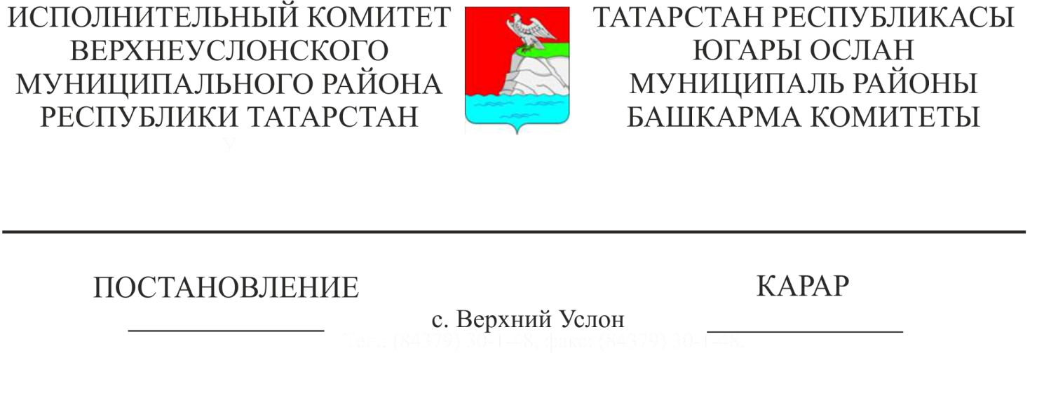
Югары Ослан муниципаль районы буенча 2018 елга муниципаль юл фонды акчалары исәбеннән башкарыла торган юл эшләре программасын раслау турында

Гомуми файдаланудагы җирле әһәмияттәге юлларда юл-урам челтәрен норматив хәлгә китерү һәм аларны кабул итү эшләрен вакытында төгәлләүне тикшереп тору максатларында Югары Ослан муниципаль районы башкарма комитеты КАРАР БИРӘ:

- Югары Ослан муниципаль районы буенча 2018 елга муниципаль юл фонды акчалары исәбеннән башкарыла торган юл эшләре программасын финанслау күләмнәре һәм объектлары киселешендә 1 нче кушымта нигезендә расларга.
- Әлеге карарның үтәлешен тикшереп торуны Югары Ослан муниципаль районы Башкарма комитеты җитәкчесенең төзелеш, торак-коммуналь хуҗалык, элемтә һәм энергетика буенча урынбасарына йөкләргә.

Башкарма комитет Җитәкчесе Л.С. Хакимзянов

Әзерләде һәм бастырды:
Макарова А. И.
2 нөсхәдә

Югары Ослан муниципаль районы Башкарма комитетының
2018 елның _________________карары белән расланган

1 номерлы кушымта

Югары Ослан муниципаль районы буенча 2018нче елга муниципаль юл фонды чаралары хисабына башкарыла торган юл эшләре программасы

№  т/б | Объект исеме | Куәте (м², м³, бер) | Гамәлдәге бәяләрдә капитал салулар, мең сум
1 | 2 | 3 | 4
1. | Рус Макылы авылында Заречная урамы буйлап вак таш җәелгән юл салу | 6708 м² | 8462,470
2. | Печище авылында мәктәпкә асфальтланган өслек белән керү юлын салу | 180 м² | 473,173
3. | Матюшино авылындагы мәктәпкә вак таш җәелгән керү юлын төзү | 2528 м² | 2954,447
4. | Югары Ослан авылында Тын тыкрык урамында вак таш җәелгән юл салу | 223 м² | 261,670
5. | Печище авылындагы Киров урамында асфальтланган өслекле юл салу | 2740 м² | 7586,845
6. | Яр буе Морквашы авылы балалар бакчасына асфальтланган өслек белән керү җайланмасы | 2680 м² | 6761,395
2018 елга МДФ планы буенча барлыгы |  | 15059 | 26500,000

